**新桥街道中心幼儿园小二班幼儿10.8日活动状况记录表**

**来园情况：**

今日周日，有18位小朋友来园，到了教室，在提醒下大部分小朋友已经开始卷杯带，虽然最后收绳子的环节有点难，但是大家都在努力尝试呢，真棒！另外，现在天气有点凉了，大家外出要穿好外套，注意保暖哦！

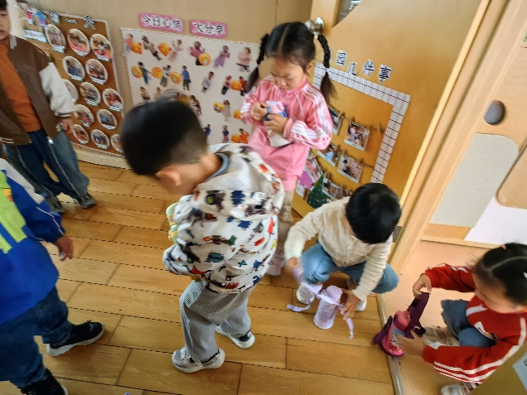

**区域游戏 ：**

今天小北和尧尧两人一起在建构区里搭建木制积木，两个人先将里面坏掉的建筑进行重置，用几个双倍单元积木架起了一个顶，用斜坡积木做顶，这样一个“天宁寺”就完成了，两个人兴致勃勃地和周围的介绍着。之后，两人又尝试搭建第二个建筑，只见两人分工合作，利用、双倍单元积木、单元积木、小圆柱和三角体进行组合架空，一座非常完美对称的城堡就出现在大家眼前，很厉害哦！

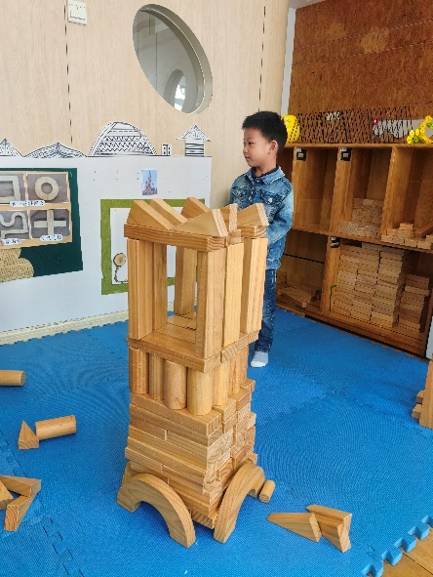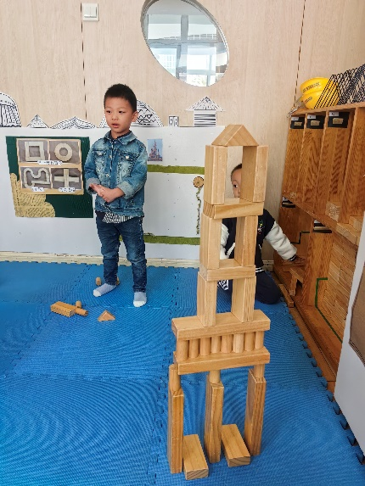

**集体活动：音乐《秋天》**

这是一节歌唱活动，歌曲《秋天》曲调优美、活泼动听，歌词通俗易懂。全曲氛围两段多用重复的歌词以及X XX的节奏型强调了秋天的景物，并创设了拟人化的情境，描述了秋叶飞舞、飘落的动态和秋叶躺地上的静态之美。在今天的活动中，我们通过分段欣赏歌曲，胡皓霆、户亚玥、汪子恒、胡希瑶、王宇尧、郭陶霖、肖宸锡、李哲、蒋婉柔、郑诗俊、仲思齐、高筠迪、王梓雯、沈星延、唐可一、邢永望、刘芃泽、陈煦等小朋友能结合我们寻找秋天时树叶的变化理解歌词内容，体验歌曲的优美的意境。其中，胡皓霆、胡希瑶、王宇尧、郭陶霖、李哲仲思齐、王梓雯、唐可一、邢永望、陈煦等小朋友还能尝试用动作一遍唱一边表现秋叶飞舞、飘落时的动态和静态的优美。

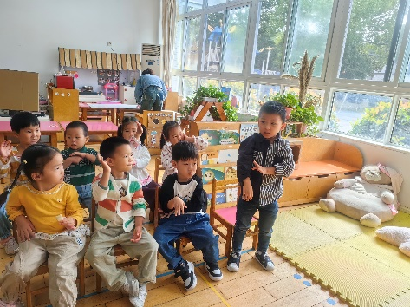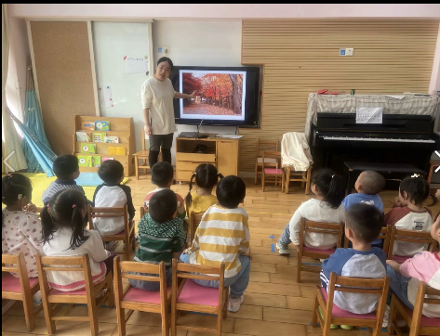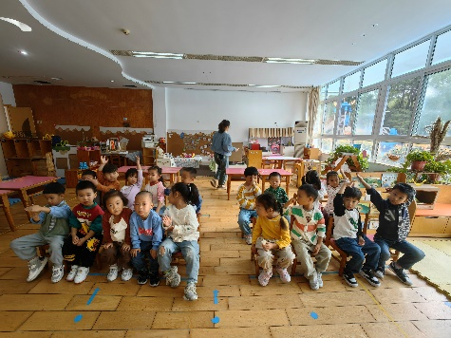

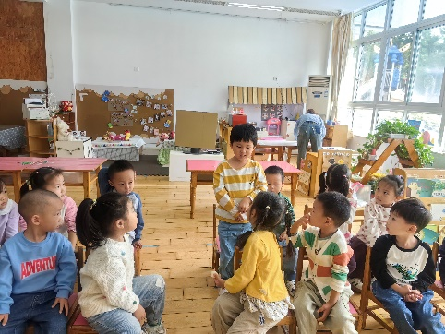

**生活活动：我会挂衣服**

今天户外回来我们的衣服都放到了箱子里，那可不行，我们要将衣服挂起来摆整齐呢，于是我们一起学习如何挂衣服，听着简单，做起来就有一些难度的，在实际的操作中小宝、跳跳、安安、尧尧和嘟嘟是自己挂好的，点赞，技巧都掌握了呢！还有的小朋友是在老师的帮助下完成的，还需要多加练习哦，加油！

